**LAMPIRAN IV**

**GL01**

SPESIFIKASI KEBUTUHAN PERANGKAT LUNAK

*Sistem Informasi Ujian Harian SMK Negeri 2 Singosari*

SISTEM ULANGAN HARIAN

Dipersiapkan oleh:

Lugas Anegah Bahalwan 140533606464

Jurusan Teknik Elektro – Universitas Negeri Malang

Jalan Semarang 5, Malang

|  |  |  |  |  |
| --- | --- | --- | --- | --- |
| UM Color | Jurusan Teknik Elektro  Universitas Negeri Malang | Nomor Dokumen | | Halaman |
| *SKPL-01* | |  |
| Revisi | *A* | *Tgl: 00-00-0000* |

Daftar Perubahan

|  |  |
| --- | --- |
| Revisi | Deskripsi |
| A |  |
| B |  |
| C |  |
| D |  |
| E |  |

|  |  |  |  |  |  |  |  |  |
| --- | --- | --- | --- | --- | --- | --- | --- | --- |
| INDEX |  | A | B | C | D | E | F | G |
| TGL |  | 21/08/18 |  |  |  |  |  |  |
| Ditulis oleh | Lugas Anegah Bahalwan |  |  |  |  |  |  |  |
| Diperiksa oleh | Nur Lailliyah Cintya Dewi |  |  |  |  |  |  |  |
| Disetujui oleh | Aji Prasetya Wibawa |  |  |  |  |  |  |  |

Daftar Halaman Perubahan

|  |  |  |  |
| --- | --- | --- | --- |
| Halaman | Revisi | Halaman | Revisi |
|  |  |  |  |

Daftar Isi

1. Pendahuluan 8

1.1 Tujuan 8

1.2 Lingkup Masalah 8

1.3 Definisi, Akronim dan Singkatan 8

1.4 Referensi 9

1.5 Deskripsi Umum Dokumen 10

2. Deskripsi Global Perangkat Lunak 11

2.1 Perspektif Produk 11

2.2 Fungsi Produk 13

2.2.1 Admin 13

2.2.2 Guru 13

2.2.3 Siswa 14

2.3 Karakteristik Pengguna 14

2.4 Batasan-batasan 19

2.4.1 Keterbatasan Umum 19

2.4.2 Keterbatasan Perangkat Keras 19

2.4.3 Keterbatasan Jaringan 19

2.5 Asumsi dan Kebergantungan 19

3. Deskripsi Rinci Kebutuhan 19

3.1 Kebutuhan antarmuka eksternal 19

3.1.1 Antarmuka pemakai 19

3.1.2 Antarmuka perangkat keras 20

3.1.3 Antarmuka perangkat lunak 20

3.1.4 Antarmuka komunikasi 20

3.2 Kebutuhan Fungsional 20

3.2.1 Aliran informasi 20

3.2.2 DFD Level 1 20

3.2.3 DFD Level 2 Subproses Ulangan Harian 21

3.2.4 DFD Level 2 Subproses Proses Simpan Log 22

3.2.5 DFD Level 2 Sub Proses Simpan Soal 22

3.2.6 DFD Level 2 Subproses Tampil Nilai 23

3.2.7 DFD Level 2 Subproses Daftar Nilai Siswa 23

3.2.8 DFD Level 2 Subproses Simpan Mata Pelajaran 24

3.2.9 DFD Level 2 Subproses Analisa Tingkat Kesulitan Soal 24

3.2.10 Deskripsi proses 25

3.2.11 Deskripsi data 41

3.3 Atribut Kualitas Perangkat Lunak 43

3.3.1 Akurasi Sistem 43

3.3.2 Kemudahan 44

3.3.3 Kebermanfaatan 44

4. Desain Sistem 44

4.1 Arsitektur Sistem 44

4.2 Pemodelan Data 45

4.2.1 Kamus Data ERD 46

Daftar Gambar

Gambar 1. Model Proses *Waterfall* 12

Gambar 2. *Context Diagram* 27

Gambar 3. DFD Level 1 28

Gambar 4. DFD Level 2 Subproses Login 29

Gambar 5. DFD Level 2 Subproses Olah Data 29

Gambar 6. DFD Level 2 Subproses Rekomendasi 30

Gambar 7. DFD Level 2 Subproses Nilai Siswa 30

Gambar 8. DFD Level 2 Subproses Jurnal Siswa 31

Gambar 9. DFD Level 2 Subproses Catatan Industri 31

Gambar 10. Arsitektur Prakerin 52

Gambar 11. ER Diagram SISTEM ULANGAN HARIAN 53

Gambar 12. Physical Data Model Prakerin 54

Daftar Tabel

Tabel 1. Daftar definisi dan Akronim 9

Tabel 2. Daftar Istilah 10

Tabel 3. Karakteristik pengguna 17

Tabel 4. Siswa 54

Tabel 5. Kelas 55

Tabel 6. Nilai 55

Tabel 7. Prakerin 56

Tabel 8. Jurusan 56

Tabel 9. Jurnal Siswa 56

Tabel 10. Industri 56

Tabel 11. Guru 57

# Pendahuluan

## Tujuan

Dokumen Spesifikasi Kebutuhan Perangkat Lunak (SKPL) merupakan dokumen spesifikasi kebutuhan perangkat lunak yang akan dikembangkan. Dokumen ini digunakan oleh pengembang perangkat lunak sebagai acuan teknis pengembangan perangkat lunak pada tahap selanjutnya.

## Lingkup Masalah

SISTEM ULANGAN HARIAN (Sistem InformaSISTEM ULANGAN HARIAN) merupakan perangkat lunak berbasis *web*. SISTEM ULANGAN HARIAN digunakan untuk melaksanakan kegiatan Ulangan Harian yang dibutuhkan untuk mengukur kemampuan siswa, dan memberikan analisa tingkat kesulitan soal yang di kerjakan oleh siswa. Penyimpanan data sistem ini menggunakan penyimpanan lokal *Database MySQL* dan diterapkan secara online melalui IP Public di server sekolah.

## Definisi, Akronim dan Singkatan

Tabel 1. Daftar definisi dan Akronim

|  |  |
| --- | --- |
| **Kata Kunci atau frase** | **Definisi dan atau akronim** |
| SKPL | Spesifikasi Kebutuhan Perangkat Lunak  Dokumen hasil analisis yang berisi spesifikasi kebutuhan *user* |
| SKPL-SKKK.K-xxx | Kode yang digunakan untuk mempresentasikan kebutuhan (requirement) pada SKKK, SKKK merupakan kode perangkat lunak, SKKK.K adalah kode fase, dan xxx adalah digit/nomor kebutuhan (*requirement*). |
| NBC | *Naïve Bayes Classification*  Sebuah algoritma klasifikasi yang digunakan untuk menentukan tingkat kesulitan soal di SMKN 2 Singosari |
|  |  |
| PHP | Bahasa skrip yang dapat ditanamkan atau disisipkan kedalam HTML yang digunakan untuk pemrograman web statis. |
| DFD | Suatu diagram yang digunakan untuk menunjukkan alur kerja pada perangkat lunak |
| ERD | *Entity Relationship Diagram*  Diagram yang digunakan untuk menjelaskan struktur data pada perangkat lunak |
| HTML | *Hyper Text Markup Language*  Syntak yang digunakan dalam Web |
| RPL | Rekayasa Perangkat Lunak  Kegiatan pengembangan perangkat lunak |
| SISTEM ULANGAN HARIAN | *Sistem InformaSISTEM ULANGAN HARIAN*  Perangkat lunak yang digunakan untuk melaksanakan kegiatan Ulangan Harian yang dibutuhkan untuk mengukur kemampuan siswa, dan memberikan analisa tingkat kesulitan soal yang di kerjakan oleh siswa. |

Tabel 2. Daftar Istilah

|  |  |
| --- | --- |
| **Istilah** | **Definisi** |
| *Admin* | Memiliki hak akses penuh dalam sistem (*user*) |
| *Guru* | Memiliki hak akses untuk membuat soal, memasukkan nilai, dan mengatur akun *User*. |
| *User* | Siswa yang telah memperoleh username dan password yang menjadi peserta ulangan harian dan bisa melihat daftar nilai beserta mata pelajaran. |

## Referensi

Dokumen ini merujuk pada hasil wawancara dan observasi pada pengguna tentang kebutuhan yang diperlukannya dan penulisan dokumen berdasarkan pada :

1. IEEE Std 830-1993, *IEEE Recommended Practice for Software Requirement Specifications*.
2. Panduan Penggunaan dan Pengisian Spesifikasi Kebutuhan Perangkat Lunak (SKPL). Jurusan Teknik Informatika, Institut Teknologi Bandung, 2000.
3. Pressman, R.S., *"Software Engineering, a Practitioner's Approach*" Fourth Edition, McGraw Hill, 1997.

## Deskripsi Umum Dokumen

Dokumen Spesifikasi Kebutuhan Perangkat Lunak ini terdiri dari tiga bab yang terdiri dari :

BAB I Pendahuluan.

Dalam bagian utama berisi penjelasan tentang dokumen SKPL yang mencakup tujuan pembuatan dokumen ini, lingkup masalah diselesaikan oleh perangkat lunak yang dikembangkan, definisi, referensi dan deskripsi umum.

BAB II Deskripsi Global Perangkat Lunak

Dalam bagian ini berisi penjelasan secara umum mengenai perangkat lunak yang dikembangkan meliputi fungsi dari perangkat lunak, karakteristik pengguna, batasan, dan asumsi yang diambil dalam pengembangan perangkat lunak

BAB III Deskripsi Rinci Kebutuhan

Dalam bagian ini berisi uraian kebutuhan perangkat lunak secara lebih rinci.

# Deskripsi Global Perangkat Lunak

## Perspektif Produk

SISTEM ULANGAN HARIAN adalah Perangkat lunak yangdigunakan untuk melaksanakan kegiatan Ulangan Harian yang dibutuhkan untuk mengukur kemampuan siswa, dan memberikan analisa tingkat kesulitan soal yang di kerjakan oleh siswa.

Sistem ini dikembangkan untuk membantu guru dalam melaksanakan proses evaluasi pendidikan melalui ulangan harian dan menganalisis tingkat kesulitan soal yang di ujikan. Selain itu, sistem ini juga dikembangakan dengan harapan bisa membantu guru dengan 1) mengetahui tingkat kemampuan siswa, 2) mengukur pertumbuhan dan perkembangan siswa, 3) mendiagnosis kesulitan belajar siswa, 4) mengetahui pencapaian kurikulum, 5) mendorong siswa belajar, 6) mengajar lebih baik lagi.

Metode pengembangan dipilih sesuai dengan kebutuhan dari pengembang dan pengguna. Pemilihan metode pengembangan yang sesuai akan mempermudah pengembangan sistem agar sesuai dengan kebutuhan pengguna. Model pengembangan yang digunakan pada sistem informaSistem Ulangan Harian adalah model *Waterfall*. Sebuah model pengembangan tertua dan paling baik dipahami oleh pihak yang sudah mengerti dengan perangkat lunak. Metode *Waterfall* dipilih karena kebutuhan sistem telah dipahami dengan baik. Kelebihan dari metode pengembangan *Waterfall* adalah (1) mudah dipahami dan diimplementasikan, (2) model klasik yang paling banyak digunakan.

Model *waterfall* dipilih dikarenakan sesuai dengan karakteristik pengembangan dalam penelitian ini. Selain itu persyaratan kebutuhan untuk manajemen proses ulangan harian di SMK Negeri 2 Singosari tidak cepat mengalami perubahan besar/radikal. Pemodelan ini mempunyai sifat yang berurutan sehingga waktu pengerjaan dapat diprediksikan, sehingga pengembangan lebih efektif.

Langkah-langkah pengembangan menggunakan model ini menurut (Pressman, 2015) meliputi: (1) Komunikasi (Communication), (2) Perencanaan (Planning), (3) Pemodelan (Modeling), (4) Kontruksi (Construction), (5) penyerahan sistem ke para pengguna (Deployment). Tahapan dari pengembangan sistem informaSistem Ulangan Harian akan dijelaskan sebagai berikut. Untuk gambar tahapan model proses waterfall dapat dilihat pada gambar 1.

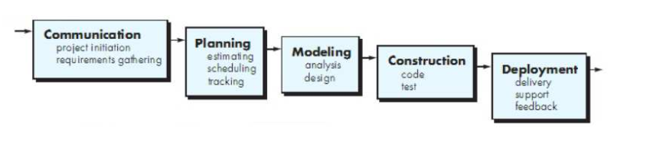

*Gambar 1 Model proses waterfall*

Penjelasan fase-fase dalam model *Waterfall* menurut (Pressman, 2015) adalah sebagai berikut :

1. *Communication* (*Project Initiation & Requirements Gathering*)

Sebelum memulai pekerjaan yang bersifat teknis diperlukan adanya komunikasi dengan *costumer* atau pengguna demi memahami tujuan yang ingin dicapai. Hasil dari komunikasi tersebut adalah inisialisasi proyek, seperti menganalisis permasalahan yang dihadapi dan mengumpulkan data-data yang diperlukan, serta membantu mendefinisikan fitur dan fungsi *software*.

1. *Planning* (*Estimating, Scheduling, Tracking*)

Pada tahap *planning* atau perencanaan ini, menjelaskan tentang estimasi tugas-tugas yang akan dilakukan, resiko yang dapat terjadi, sumber daya yang diperlukan dalam membuat sistem, produk kerja yang ingin dihasilkan, penjadwalan kerja yang akan dilaksanakan, dan *tracking* proses pengerjaan sistem.

1. *Modeling* (*Analyst and Design*)

Pada tahap *Modeling* atau perancangan, yang dilakukan adalah perancangan dan pemodelan arsitektur sistem yang berfokus pada perancangan struktur data, arsitektur *sofware,* tampilan *interface,* dan algoritma program. Tujuannya untuk lebih memahami gambaran besar dari apa yang akan dikerjakan.

1. *Construction* (*Code and Test)*

Tahap *Constructuin* merupakan tahap menerjemahkan bentuk desain menjadi kode, setelah pengkodean selesai, dilakukan pengulangan terhadap sistem dan kode yang dibuat. Pengulangan bertujuan untuk menemukan kesalahan yang mungkin terjadi untuk diperbaiki.

1. *Deployment* (*Delivery, Support, Feedback*)

Tahapan Deployment merupakan tahapan implementasi *software* ke customer, pemeliharaan *software* secara berkala, perbaikan *software*, evaluasi *software*, dan pengembangan *software* berdasarkan umpan balik yang diberikan agar sistem dapat tetap berjalan dan berkembang sesuai dengan fungsinya.

## Fungsi Produk

Sebagai media yang memfasilitasi proses pelaksanaan prakerin. Memberikan rekomendaSistem Ulangan Harian dan memberikan fitur monitoring prakerin. Adapun fungsi-fungsi yang dimiliki oleh perangkat lunak ini adalah

### Admin

* Fitur Login (SKPL-SKKK.K-001). Fungsi login digunakan untuk user agar dapat masuk ke halaman utama dengan mengisi username dan password.
* Fitur Manajemen Akun (SKPL-SKKK.K-006). Fungsi manejemen akun ini adalah untuk mengatur data akun di dalam sistem, Admin mampu melakukan insert, update, delete *user* di dalam sistem.
* Fitur Olah data (SKPL-SKKK.K-002). Fungsi pengolahan data ini digunakan untuk admin melakukan insert, update dan delete pada seluruh data yang tersedia pada sistem.

### Guru

* Fitur Login (SKPL-SKKK.K-001). Fungsi login digunakan untuk user agar dapat masuk ke halaman utama dengan mengisi username dan password.
* Fitur Nilai Siswa (SKPL-SKKK.K-004). Fungsi ini digunakan untuk guru dalam memanipulasi data nilai siswa.
* Fitur Bank Soal (SKPL-SKKK.K-008). Fungsi ini digunakan untuk mengatur data bank soal, mulai dari isi soal, pilihan jawaban, jawaban benar, kompetensi dasar, KKM, waktu ulangan dan berapa jumlah soal yang akan ditampilkan setiap ulangan.
* Fitur Analisis Tingkat Kesulitan Soal (SKPL-SKKK.K-003). Fungsi rekomendasi industri digunakan untuk memberikan analisa tingkat kesulitan soal yang telah diujikan kepada siswa. Perhitungan analisis tingkat kesulitan soal didapatkan dari log data siswa ketika mengerjakan ulangan, log tersebut berisi data rata-rata perubahan jawaban dari siswa, waktu yang diperlukan siswa dalam menjawab masing-masing soal, persentase siswa yang menjawab soal, dan banyak siswa yang merubah jawabannya.
* Fitur Jurusan dan Kelas (SKPL-SKKK.K-010). Fungsi ini digunakan memanipulasi data Jurusan dan Kelas yang terdapat di dalam sistem.

### Siswa

* Fitur Login (SKPL-SKKK.K-001). Fungsi login digunakan untuk user agar dapat masuk ke halaman utama dengan mengisi username dan password.
* Fitur Profil (SKPL-SKKK.K-006). Fungsi Fitur Profil ini digunakan untuk mengatur data profil siswa.
* Fitur Ulangan Harian (SKPL-SKKK.K-007). Fungsi ini digunakan siswa untuk mengikuti ulangan harian melalui sistem, dan siswa hanya bisa melakukan ulangan apabila sudah lulus dalam kompetensi dasar sebelumnya, jadi siswa harus lulus setiap Kompetensi Dasar untuk bisa mengikuti ulangan selanjutnya atau melakukan remidi terlebih dahulu.
* Fitur Materi (SKPL-SKKK.K-003). Fungsi fitur ini digunakan untuk siswa mengunduh materi yang dibutuhkan untuk belajar siswa setiap Kompetensi Dasar.

## Karakteristik Pengguna

Pengguna perangkat lunak ini adalah Admin, Guru dan Siswa. Admin dapat mengakses dan memanagement seluruh fitur dan data dalam SISTEM ULANGAN HARIAN. Guru dapat memanipulasi data soal, data jurusan, data kelas, data materi, dan data nilai siswa. Siswa dapat mengakses data nilai hasil ulangan mereka, statistik hasil belajar yang sudah dicapai siswa, dan siswa bisa mengikuti kegiatan ulangan harian melalui sistem dengan syarat siswa tersebut sudah lulus di dalam kompetensi dasar sebelumnya.

Tabel 3. Karakteristik pengguna

|  |  |  |
| --- | --- | --- |
| **Kategori Pengguna** | **Aktivitas** | **Hak Akse ke Aplikasi** |
| Admin | * Fitur Login. Fungsi login digunakan untuk user agar dapat masuk ke halaman utama dengan mengisi username dan password. * Fitur Manajemen Akun. Fungsi manejemen akun ini adalah untuk mengatur data akun di dalam sistem, Admin mampu melakukan insert, update, delete *user* di dalam sistem. * Fitur Olah data. Fungsi pengolahan data ini digunakan untuk admin melakukan insert, update dan delete pada seluruh data yang tersedia pada sistem. | (SKPL-SKKK.K-001)  (SKPL-SKKK.K-006)  (SKPL-SKKK.K-002) |
| Guru | * Fitur Login. Fungsi login digunakan untuk user agar dapat masuk ke halaman utama dengan mengisi username dan password. * Fitur Nilai Siswa. Fungsi ini digunakan untuk guru dalam memanipulasi data nilai siswa. * Fitur Bank Soal. Fungsi ini digunakan untuk mengatur data bank soal, mulai dari isi soal, pilihan jawaban, jawaban benar, kompetensi dasar, KKM, waktu ulangan dan berapa jumlah soal yang akan ditampilkan setiap ulangan. * Fitur Analisis Tingkat Kesulitan Soal. Fungsi rekomendasi industri digunakan untuk memberikan analisa tingkat kesulitan soal yang telah diujikan kepada siswa. Perhitungan analisis tingkat kesulitan soal didapatkan dari log data siswa ketika mengerjakan ulangan, log tersebut berisi data rata-rata perubahan jawaban dari siswa, waktu yang diperlukan siswa dalam menjawab masing-masing soal, persentase siswa yang menjawab soal, dan banyak siswa yang merubah jawabannya. * Fitur Jurusan dan Kelas. Fungsi ini digunakan memanipulasi data Jurusan dan Kelas yang terdapat di dalam sistem. | (SKPL-SKKK.K-001)  (SKPL-SKKK.K-006)  (SKPL-SKKK.K-004)  (SKPL-SKKK.K-008)  (SKPL-SKKK.K-003)  SKPL-SKKK.K-007  (SKPL-SKKK.K-010) |
| Siswa | * Fitur Login. Fungsi login digunakan untuk user agar dapat masuk ke halaman utama dengan mengisi username dan password. * Fitur Profil. Fungsi Fitur Profil ini digunakan untuk mengatur data profil siswa. * Fitur Ulangan Harian. Fungsi ini digunakan siswa untuk mengikuti ulangan harian melalui sistem, dan siswa hanya bisa melakukan ulangan apabila sudah lulus dalam kompetensi dasar sebelumnya, jadi siswa harus lulus setiap Kompetensi Dasar untuk bisa mengikuti ulangan selanjutnya atau melakukan remidi terlebih dahulu. * Fitur Materi. Fungsi fitur ini digunakan untuk siswa mengunduh materi yang dibutuhkan untuk belajar siswa setiap Kompetensi Dasar. | (SKPL-SKKK.K-001)  (SKPL-SKKK.K-006)  (SKPL-SKKK.K-007)  (SKPL-SKKK.K-003)  (SKPL-SKKK.K-005) |

## 

## Batasan-batasan

Berikut merupakan Batasan-batasan dalam pengembangan perangkat lunak.

### Keterbatasan Umum

Batasan dalam program ini adalah pengklasifikasian tingkat kesulitan soal yang hasilkan menjadi tiga kategori kelas, yaitu mudah, sedang, dan sulit. Data nilai ulangan harian yang terdapat didalam sistem bisa dimanipulasi secara penuh oleh guru dan tidak menjadi nilai mutlak dalam penilaian pendidikan. Pengembangan Sistem Ulangan Harian menggunakan model *waterfall*.

### Keterbatasan Perangkat Keras

Sistem dapat digunakan pada *device* yang memiliki *browser* dan tersambung oleh internet.

### Keterbatasan Jaringan

Sistem hanya dapat diakses jika device tersambung ke koneksi internet karena bersifat online.

## Asumsi dan Kebergantungan

Berikut deskripsikan asumsi dan kebergantungan sistem.

1. Data latih dapat diperoleh ketika siswa mengerjakan soal didalam Sistem Ulangan Harian.
2. Pengklasifikasian tingkat kesulitan soal dapat diperoleh dengan 4 parameter yaitu, 1) Rata-rata perubahan jawaban dari siswa, 2) waktu yang diperlukan siswa dalam menjawab masing-masing soal, 3) persentase siswa yang menjawab soal, dan 4) banyak siswa yang merubah jawabannya.
3. Output program akan mengklasifikasikan tingkat kesulitan soal menjadi tiga kelas yaitu 1) mudah, 2) sedang, dan 3) sulit.

# Deskripsi Rinci Kebutuhan

## Kebutuhan antarmuka eksternal

### Antarmuka pemakai

Seluruh user akan melakukan login pada halaman yang sama. Halaman antarmuka setiap user berbeda tergantung dari hak akses yang dimiliki.

### Antarmuka perangkat keras

Aplikasi dapat diakses menggunakan komputer dan perangkat mobile yang memiliki browser.

### Antarmuka perangkat lunak

Aplikasi dapat diakses jika terhubung dengan internet dan memiliki web browser dalam komputernya*.*

### Antarmuka komunikasi

Aplikasi ini tidak membutuhkan alat komunikasi khusus, hanya membutuhkan jaringan internet untuk berkomunikasi*.*

## Kebutuhan Fungsional

### Aliran informasi

Pengguna SISTEM ULANGAN HARIAN yaitu Siswa, Guru dan Admin. dimana pengguna diharuskan untuk melakukan login terlebih dahulu, kemudian masing-masing memiliki hak akses yang berbeda. Aktivitas atau batasan yang dapat dilakukan oleh masing-masing mengguna dapat dilihat dari diagram konteks (*context diagram*) pada gambar 2.

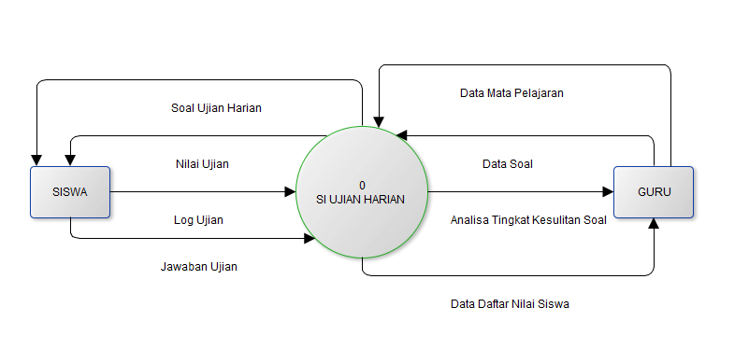

*Gambar 2. Context Diagram*

Diagram konteks SISTEM ULANGAN HARIAN diturunkan (*decompose*) ke diagram yang lebih kompleks (DFD level 1).

### DFD Level 1

Untuk penjabaran kinerja lebih rinci dari SISTEM ULANGAN HARIAN ini dapat dilihat pada gambar 3. DFD Level 1.

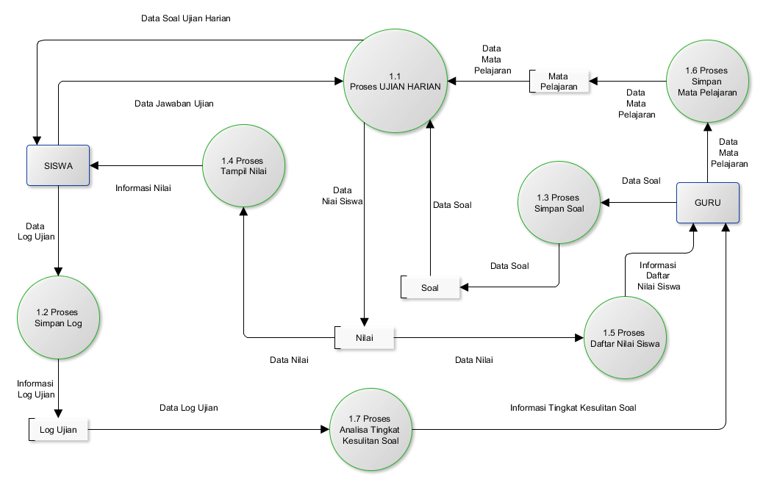

*Gambar 3. DFD level 1*

### DFD Level 2 Subproses Ulangan Harian

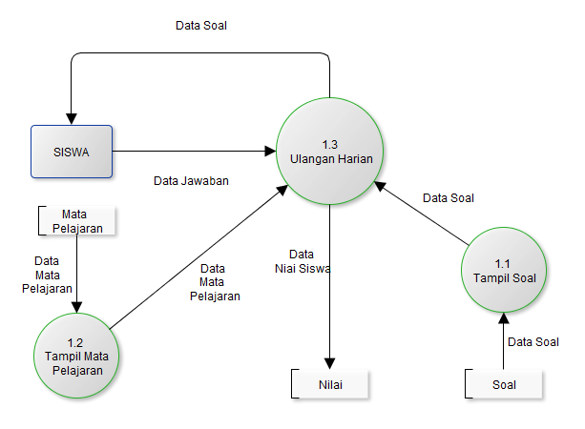

*Gambar 4. DFD level 2 Subproses Ulangan Harian*

### DFD Level 2 Subproses Proses Simpan Log

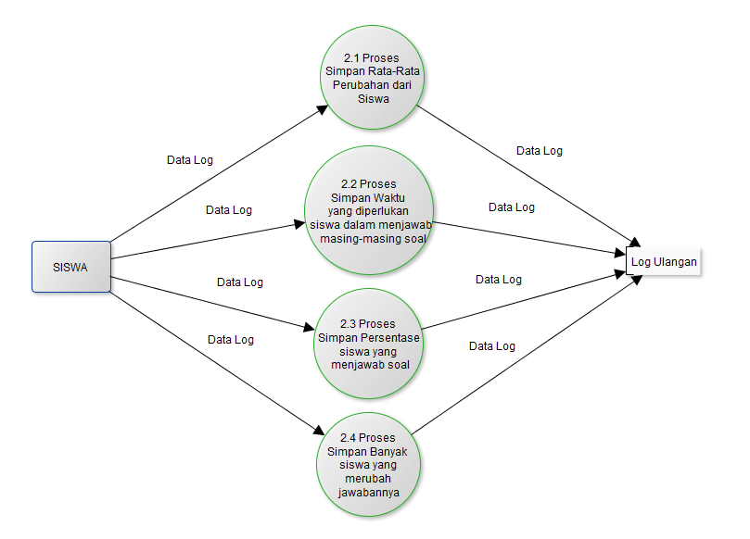

*Gambar 5. DFD Level 2 Subproses Proses Simpan Log*

### DFD Level 2 Sub Proses Simpan Soal

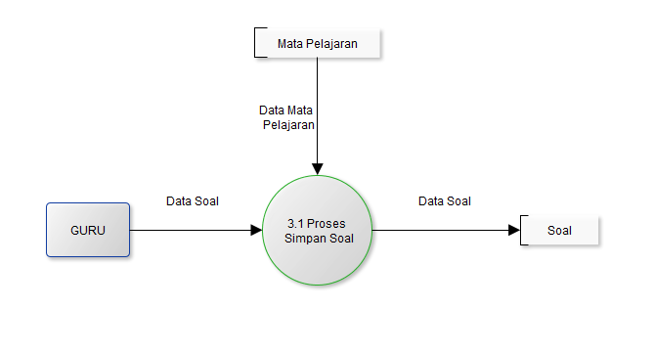

*Gambar 6. DFD Level 2 Subproses Simpan Soal*

### 

### DFD Level 2 Subproses Tampil Nilai

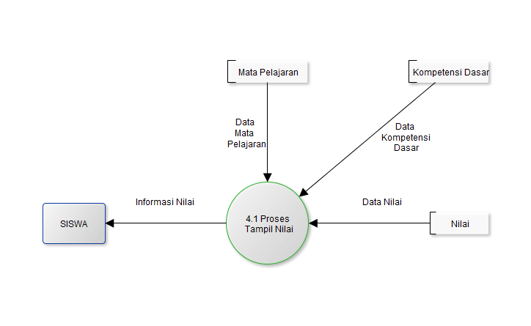

*Gambar 7. DFD Level 2 Subproses Tampil Nilai*

### DFD Level 2 Subproses Daftar Nilai Siswa

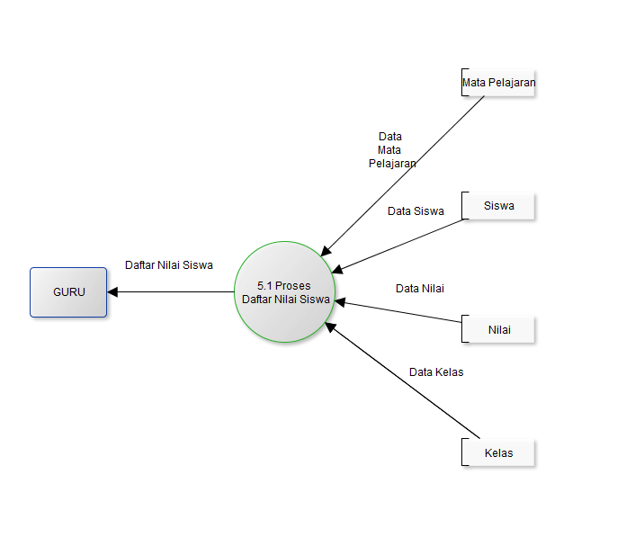

*Gambar 8. DFD Level 2 Subproses Daftar Nilai Siswa*

### DFD Level 2 Subproses Simpan Mata Pelajaran

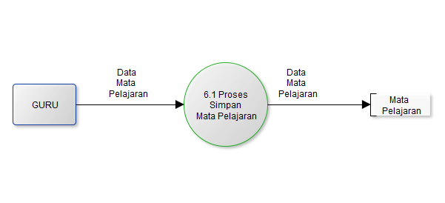

*Gambar 9. DFD Level 2 Subproses Catatan Industri*

### DFD Level 2 Subproses Analisa Tingkat Kesulitan Soal

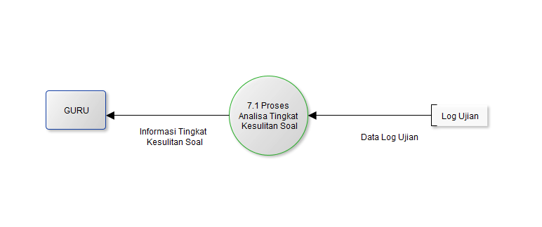

*Gambar 9. DFD Level 2 Subproses Analisa Tingkat Kesulitan Soal*

### Deskripsi proses

#### Proses 1 Tampil Soal

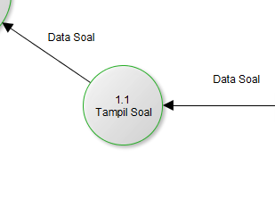

**PSPEC 1. Tampil Soal**

|  |  |
| --- | --- |
| PSPEC 1 Login | |
| Masukan | Data Soal |
| Keluaran | Data Soal |
| Algoritma: | PREPARE I  ID 🡨 $_GET[id]  Query_KD 🡪 SELECT FROM KOMPETENSI_DASAR WHERE id = this.ID  Query_Soal 🡪 SELECT FROM SOAL WHERE id_kd = this.Query_KD  PREPARE II  Array[Soal] 🡪 this.Query_Soal.Soal  Array[Jawaban_1] 🡪this.Query_Soal.Jawaban_1  Array[Jawaban_2] 🡪this.Query_Soal.Jawaban_2  Array[Jawaban_3] 🡪this.Query_Soal.Jawaban_3  Array[Jawaban_4] 🡪this.Query_Soal.Jawaban_4  Array[Jawaban_Benar] 🡪this.Query_Soal.Jawaban_Benar  Return this.Array |

#### Proses 2 Tampil Mata Pelajaran

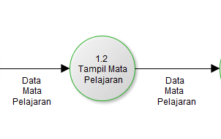

**PSPEC 2. CRUD Tampil Mata Pelajaran**

|  |  |
| --- | --- |
| PSPEC 2 CRUD Siswa | |
| Masukan | Data Mata Pelajaran |
| Keluaran | Data Array Mata Pelajaran |
| Algoritma: | PREPARE I  ID 🡨 $_GET[id]  Query_KD 🡪 SELECT FROM KOMPETENSI_DASAR WHERE id = this.ID  Query_Mapel 🡪 SELECT FROM MAPEL WHERE id = this.Query_KD.id_mata_pelajaran  PREPARE II  Array[id_mapel] 🡪 this.Query_Mapel.ID  Array[mapel] 🡪this.Query_Mapel.Nama_Mapel  Return this.Array |

#### Proses 3 Ulangan Harian

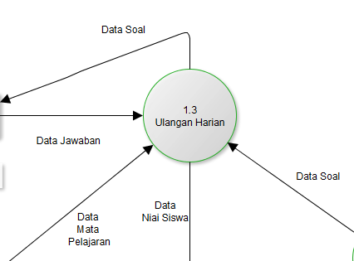

**PSPEC 3. Ulangan Harian**

|  |  |
| --- | --- |
| PSPEC 3 Ulangan Harian | |
| Masukan | Data Mata Pelajaran, Data Nilai Siswa, Data Soal, Data Jawaban |
| Keluaran | List Data Soal & Data Nilai Siswa |
| Algoritma: | PREPARE  Id_KD 🡪 GET[id]  CREATE new data Nilai values (  Id siswa 🡪 Session id_Siswa  Id kd 🡪 this.Id_KD  Waktu mulai ujian 🡪 dateNow  Status 🡪 Sedang Ujian  )  LOOP While this.Array.Data_Soal is not NULL {  ECHO 🡪 Array.Data_Soal.Nomor_Soal  CHECK Array.Data_Soal is Answered OR not  IF(Array.Data_soal is Answered) {  CHANGE Style Nomor_soal Background = #bdc3c7  } else {  CHANGE Style Nomor_soal Background = #ecc19c  }  }  IF(Siswa Click Button Nomor Soal){  Return Aray.Detail Soal  } |

#### Proses 4 Simpan Rata-Rata Perubahan dari Siswa

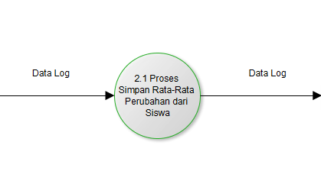

**PSPEC 4. Proses Simpan Rata-Rata Perubahan dari Siswa**

|  |  |
| --- | --- |
| PSPEC 4 Proses Simpan Rata-Rata Perubahan dari Siswa | |
| Masukan | Data Log |
| Keluaran | Data Log |
| Algoritma: | PREPARE  Query.Log 🡪 SELECT from Log where id_kelas = Array.Data.id_kelas  Query.Kelas 🡪 SELECT from kelas where id_kelas = Array.Data.id_kelas  Rata-rata = (sum Query.Log.waktu) / count(Query.Kelas)  Query.Update.Log 🡪 Update on Log set Rata-rata = this.rata-rata where id_log = Array.Data.Id_log |

#### Proses Simpan Waktu

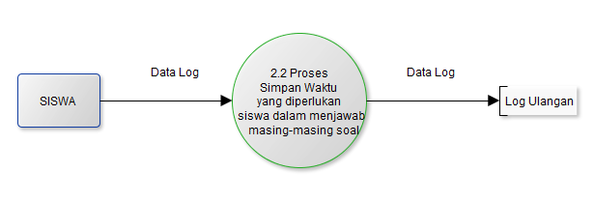

**PSPEC 5. Simpan Waktu**

|  |  |
| --- | --- |
| PSPEC 5 Simpan Waktu | |
| Masukan | Data Log |
| Keluaran | Data Log |
| Algoritma: | PREPARE  Query.Log 🡪 SELECT from Log where id_kelas = Array.Data.id_kelas  Query.Update.Log 🡪 Update on Log set Waktu = Array.Data.Waktu where id_log = Array.Data.Id_log |

#### Proses Simpan Presentase

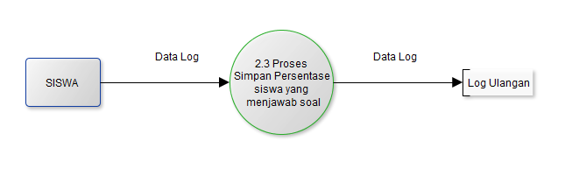

**PSPEC 6. Simpan Persentase**

|  |  |
| --- | --- |
| PSPEC 6 Simpan Persentase | |
| Masukan | Data Log |
| Keluaran | Data Log |
| Algoritma: | PREPARE  Query.Log 🡪 SELECT from Log where id_kelas = Array.Data.id_kelas && Jawaban != NULL  Query.Kelas 🡪 SELECT from kelas where id_kelas = Array.Data.id_kelas  Persentase = ( (sum Query.Log.jawaban) / count(Query.Kelas) ) * 100  Query.Update.Log 🡪 Update on Log set Persentase = this.Persentase where id_log = Array.Data.Id_log |

#### Proses Simpan Banyak Perubahan Jawaban

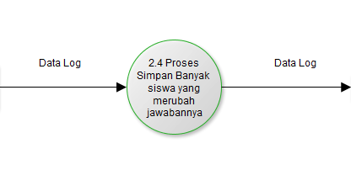

**PSPEC 7. Simpan Banyak Perubahan Jawaban**

|  |  |
| --- | --- |
| PSPEC 7 Simpan Banyak Perubahan Jawaban | |
| Masukan | Data Log |
| Keluaran | Data Log |
| Algoritma: | PREPARE  Query.Log 🡪 SELECT from Log where id_kelas = Array.Data.id_kelas  Query.Update.Log 🡪 Update on Log set Waktu = Array.Data.Waktu where id_log = Array.Data.Id_log |

#### Proses Simpan Soal

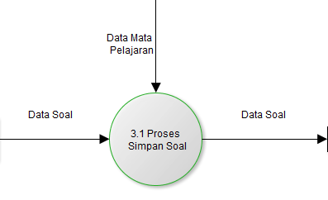

**PSPEC 8. Simpan Soal**

|  |  |
| --- | --- |
| PSPEC 8 Simpan Soal | |
| Masukan | Data Mata Pelajaran, Data Soal |
| Keluaran | Halaman Daftar Soal |
| Algoritma: | PREPARE  Id 🡨 $_SESSION[id]  Id_KD 🡨 $_GET[id_kd]  Soal 🡨 $_POST[Soal]  Jawaban_Benar 🡨 $_POST[Jawaban_Benar]  Jawaban_1 🡨 $_POST[Jawaban_1]  Jawaban_2 🡨 $_POST[Jawaban_2]  Jawaban_3 🡨 $_POST[Jawaban_3]  Jawaban_4 🡨 $_POST[Jawaban_4]  Validate :  Soal = Required  Jawaban_Benar = Required  Jawaban_1 = Required  Jawaban_2 = Required  Jawaban_3 = Required  Jawaban_4 = Required  If(submit) {  Query 🡨 EXECUTE insert into soal (null, id, id_kd, Soal, Jawaban_benar, Jawaban_1, Jawaban_2, Jawaban_3, Jawaban_4)  If (query) {  ECHO MASSAGE SUCCESS  } else {  ECHO MASSAGE ERROR  }  } |

#### Proses Tampil Nilai

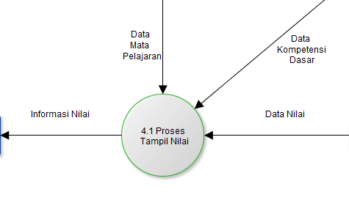

**PSPEC 9. Tampil Nilai**

|  |  |
| --- | --- |
| PSPEC 9 Tampil Nilai | |
| Masukan | Data Mata Pelajaran, Data Kompetensi Dasar, Data Nilai |
| Keluaran | Halaman Nilai |
| Algoritma: | PREPARE  id_siswa = $_GET[‘id’] id_mata_pelajaran = $_GET[‘id_mapel’]  id_kompetensi_dasar = $_GET[‘id_kd’]  Query.Mapel 🡪 SELECT * from mapel where id_mapel = this.id_mata_pelajaran  LOOP WHILE Query.Mapel != Null {  Query.KD 🡪 SELECT * from kompetensi_dasar where id_kd = this.id_kompetensi_dasar  LOOP WHILE Query.KD != Null {  Query.Nilai 🡪 Select * from Nilai where id_siswa = this.id_siswa && where id_kd = Query.KD.id_kd  ECHO Query.Nilai.Siswa  ECHO Query.Nilai.Nilai_siswa  }  } |

#### Proses CRUD Daftar Nilai Siswa

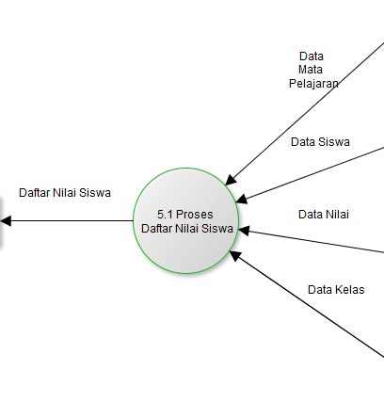

**PSPEC 10. Daftar Nilai Siswa**

|  |  |
| --- | --- |
| PSPEC 10 Daftar Nilai Siswa | |
| Masukan | Data Mata Pelajaran, Data Siswa, Data Nilai, Data Kelas |
| Keluaran | Halaman Daftar Nilai Siswa |
| Algoritma: | PREPARE id_mata_pelajaran = $_GET[‘id_mapel’]  id_kelas = $_GET[‘id_kelas’]  Query.Kelas 🡪 SELECT * from Kelas where id_kelas = this.id_kelas  LOOP WHILE Query.Kelas != Null {  Query.Siswa 🡪 SELECT * from Siswa where Kelas = Query.Kelas.id_kelas  LOOP WHILE Query.Siswa != Null {  Query.Nilai 🡪 Select * from Nilai where id_siswa = Query.Siswa.id_siswa  ECHO Query.Nilai.Siswa  ECHO Query.Nilai.Nilai_siswa  }  } |

#### Proses Simpan Mata Pelajaran

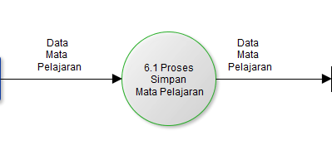

**PSPEC 11. Simpan Mata Pelajaran**

|  |  |
| --- | --- |
| PSPEC 11 Simpan Mata Pelajaran | |
| Masukan | Data Mata Pelajaran |
| Keluaran | Halaman Daftar Mata Pelajaran |
| Algoritma: | PREPARE  Mata_Pelajaran 🡨 $_POST[‘mata_pelajaran’]  Aksi 🡨 $_GET[‘Aksi’]  Validate :  Mata_Pelajaran = Required  If(aksi = simpan) {  Query 🡨 EXECUTE insert into mata_pelajaran (null, mata_pelajaran)  If (query) {  ECHO MASSAGE SUCCESS  } else {  ECHO MASSAGE ERROR  }  } |

#### Analisa Tingkat Kesulitan Soal

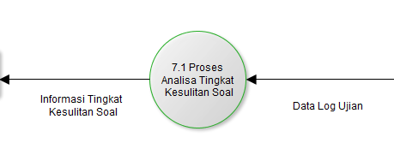

**PSPEC 12. Analisa Tingkat Kesulitan Soal**

|  |  |
| --- | --- |
| PSPEC 12 Analisa Tingkat Kesulitan Soal | |
| Masukan | Data Log Ujian |
| Keluaran | Informasi Tingkat Kesulitan Soal |
| Algoritma: | PREPARE  Query.Dataset 🡪 select * from dataset  Array.Waktu_persoal 🡨 Query.Dataset.Waktu_persoal  Array.Rata2_perubahan 🡨 Query.Dataset.Rata2_perubahan  Array.Persentase_benar 🡨 Query.Dataset.Persentase_benar  Array.Banyak_siswa_ganti 🡨 Query.Dataset.Banyak_siswa_ganti  *SELECT* waktu_persoal, rata2_perubahan, persentase_benar, banyak_siswa_ganti, kelas FROM Dataset  *LOOP FOR* => *UNTIL* Total Dataset  *ADD* ke dalam Array data waktu_persoal  *ADD* ke dalam Array data rata2_perubahan  *ADD* ke dalam Array data persentase_benar  *ADD* ke dalam Array data banyak_siswa_ganti  *ADD* ke dalam Array data kelas  *COUNT* *RECURSIVE* kelas = ‘mudah’ *FROM* *ARRAY* untuk mencari probabilitas masing-masing kriteria di dalam kelas ‘mudah’=>  *IF* data[‘waktu_personal’] = $waktu_personal && data[‘kelas’] = ‘mudah’  *IF* data[‘rata2_perubahan’] = $rata2_perubahan && data[‘kelas’] = ‘mudah’  *IF* data[‘persentase_benar’] = $persentase_benar && data[‘kelas’] = ‘mudah’  *IF* data[‘banyak_siswa_ganti’] = $banyak_siswa_ganti && data[‘kelas’] = ‘mudah’  *COUNT* *RECURSIVE* kelas = ‘sedang’ *FROM* *ARRAY* untuk mencari probabilitas masing-masing kriteria di dalam kelas ‘sedang’=>  *IF* data[‘waktu_personal’] = $waktu_personal && data[‘kelas’] = ‘sedang’  *IF* data[‘rata2_perubahan’] = $rata2_perubahan && data[‘kelas’] = ‘sedang’  *IF* data[‘persentase_benar’] = $persentase_benar && data[‘kelas’] = ‘sedang’  *IF* data[‘banyak_siswa_ganti’] = $banyak_siswa_ganti && data[‘kelas’] = ‘sedang’  *COUNT* *RECURSIVE* kelas = ‘sulit’ *FROM* *ARRAY* untuk mencari probabilitas masing-masing kriteria di dalam kelas ‘sulit’=>  *IF* data[‘waktu_personal’] = $waktu_personal && data[‘kelas’] = ‘sulit’  *IF* data[‘rata2_perubahan’] = $rata2_perubahan && data[‘kelas’] = ‘sulit’  *IF* data[‘persentase_benar’] = $persentase_benar && data[‘kelas’] = ‘sulit’  *IF* data[‘banyak_siswa_ganti’] = $banyak_siswa_ganti && data[‘kelas’] = ‘sulit’  Hitung PROBABILITAS masing-masing kelas  Kelas “MUDAH” = mengkalikan semua nilai probabilitas tiap kriteria di dalam kelas ‘baik’ dan dibagi dengan hasil perkalian nilai probabilitas tiap kriteria independen  Kelas “SEDANG” = mengkalikan semua nilai probabilitas tiap kriteria di dalam kelas ‘sedang’ dan dibagi dengan hasil perkalian nilai probabilitas tiap kriteria independen  Kelas “SULIT” = mengkalikan semua nilai probabilitas tiap kriteria di dalam kelas ‘sulit’ dan dibagi dengan hasil perkalian nilai probabilitas tiap kriteria independen  *PUSH* tiap PROBABILITAS masing-masing kelas kedalam *ARRAY*  *SEARCH HIGHEST* PROBABILITAS di dalam *ARRAY* yang menjadi hasil klasifikasi |

### Deskripsi data

#### Kamus Data Proses 1.1 Tampil Soal

|  |  |
| --- | --- |
| **Arus Data** | **Struktur Data** |
| **Data Soal** | Id_kompetensi_dasar |

#### Kamus Data Proses 1.2 Tampil Mata Pelajaran

|  |  |
| --- | --- |
| **Arus Data** | **Struktur Data** |
| **Data Mata Pelajaran** | Id_kompetensi_dasar |

#### Kamus Data Proses 1.3 Ulangan Harian

|  |  |
| --- | --- |
| **Arus Data** | **Struktur Data** |
| **Data Soal**  **Data Mata Pelajaran**  **Data Nilai Siswa**  **Data Jawaban** | Array Soal [  Soal,  Jawaban_benar,  Jawaban_1,  Jawaban_2,  Jawaban_3,  Jawaban_4,  ]  Id_mata_pelajaran  Id_kompetensi_dasar  Jawaban_siswa |

#### Kamus Data Proses 2.1 Simpan Rata-Rata Perubahan Siswa

|  |  |
| --- | --- |
| **Arus Data** | **Struktur Data** |
| **Data Log** | Id_log  Rata_perubahan |

#### Kamus Data Proses 2.2 Simpan Waktu

|  |  |
| --- | --- |
| **Arus Data** | **Struktur Data** |
| **Data Log** | Id_log  Waktu |

#### Kamus Data Proses 2.3 Simpan Persentase

|  |  |
| --- | --- |
| **Arus Data** | **Struktur Data** |
| **Data Log** | Id_log  Persentase |

#### Kamus Data Proses 2.4 Simpan Banyak Perubahan Jawaban

|  |  |
| --- | --- |
| **Arus Data** | **Struktur Data** |
| **Data Log** | Id_log  Banyak_perubahan |

#### Kamus Data Proses 3.1 Simpan Soal

|  |  |
| --- | --- |
| **Arus Data** | **Struktur Data** |
| **Data Mata Pelajaran**  **Data Soal** | Id_Kd  Soal  Jawaban_benar  Jawaban_1  Jawaban_2  Jawaban_3  Jawaban_4 |

#### Kamus Data Proses 4.1 Tampil Nilai

|  |  |
| --- | --- |
| **Arus Data** | **Struktur Data** |
| **Data Mata Pelajaran**  **Data Kompetensi Dasar**  **Data Nilai** | Id_mata_pelajaran  Id_kompetensi_dasar  Id_siswa |

#### Kamus Data Proses 5.1 Daftar Nilai Siswa

|  |  |
| --- | --- |
| **Arus Data** | **Struktur Data** |
| **Data Mata Pelajaran**  **Data Siswa**  **Data Nilai**  **Data Kelas** | Id_mata_pelajaran  Id_siswa  Id_nilai  Nilai  Id_kelas  Nama_kelas |

#### Kamus Data Proses 6.1 Simpan Mata Pelajaran

|  |  |
| --- | --- |
| **Arus Data** | **Struktur Data** |
| **Data Mata Pelajaran** | nama_mata_pelajaran |

#### Kamus Data Proses 7.1 Analisis Tingkat Kesulitan Soal

|  |  |
| --- | --- |
| **Arus Data** | **Struktur Data** |
| **Data Log Ujian** | Waktu_persoal  Rata2_perubahan  Persentase_benar  Banyak_siswa_ganti |

## Atribut Kualitas Perangkat Lunak

### Akurasi Sistem

Berdasarkan perhitungan konfusi matriks dengan membandingkan hasil prediksi dan *dataset*, jumlah *dataset* yang digunakan sebanyak 300 data dengan 50 menjadi data uji dan 250 menjadi data latih, diperoleh tingkat akurasi sebesar 89.99%, *Precission* sebesar 89.3%, dan *Recall* sebesar 89.3%. Tingkat keakuratan sistem disimpulkan tinggi dan dapat digunakan sebagai acuan dalam memberikan klasifikasi tingkat kesulitan soal.

### Kemudahan

Berdasarkan Uji TAM yang dilakukan terhadap SISTEM ULANGAN HARIAN, pengguna relatif merasakan kemudahan dalam penggunaan sistem. Tingkat kemudahan sistem sangat berpotensi untuk ditingkatkan lagi.

### Kebermanfaatan

Berdasarkan Uji TAM yang dilakukan pada SISTEM ULANGAN HARIAN, diketahui bahwa sistem memberikan kebermanfaatan yang cukup pada pengguna. Pengguna merasakan kebermanfaatan sistem yang siginifikan. Kebermanfaatan sistem berpotensi untuk ditingkatkan lagi.

# Desain Sistem

## Arsitektur Sistem

Penjelasan mengenai sistem dengan menggunakan kode-kode tidak akan membantu seorang pengguna untuk dapat mengoperasikan sistem tersebut. Oleh karena itu, penggunaan Arsitektur Sistem wajib diberikan oleh seorang pengembang sebagai deskripsi sederhana mengenai sistem aplikasi yang akan dikembangkan. Pada kegiatan pengembangan SISTEM ULANGAN HARIAN ini, arsitektur sistem yang ada berupa satu bagan ilustrasi umum dari sistem informasi yang dikembangkan seperti pada gambar 10

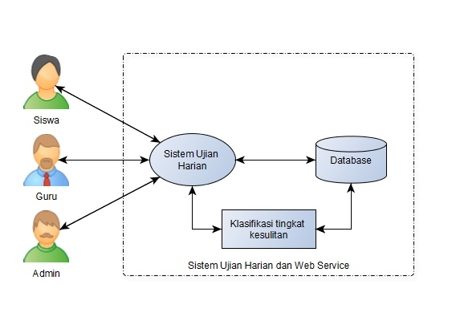

Gambar 10. Arsitektur SISTEM ULANGAN HARIAN

Pengguna dapat menggunakan Sistem Ulangan Harian dengan Personal Komputer, Notebook atau smartphone yang tersambung dengan internet.Terdapat lima pengguna sistem ini, yaitu siswa, guru pembimbing, Industri, dan kurikulum.

## Pemodelan Data

E-R Diagram merupakan pemodelan data berbentuk diagram yang menunjukkan keterhubungan antar entitas dalam suatu sistem. Pemodelan data dapat dilihat pada Gambar 11 :

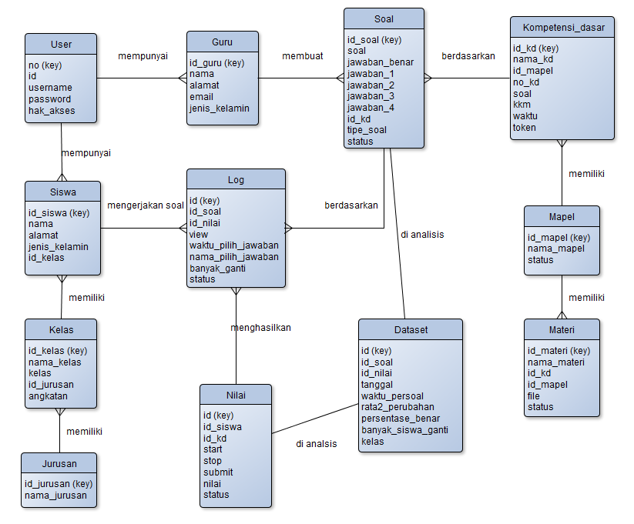

Gambar 11 ER Diagram Sistem Ulangan Harian

Gambar 4.2. E-R Diagram SIBARAT

### Kamus Data ERD

Tabel 4. **User**

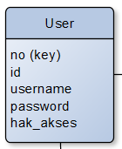

|  |  |  |  |
| --- | --- | --- | --- |
| **Field** | **Tipe** | **Range** | **Keterangan** |
| No | Integer | 11 | Primary Key |
| Id | Varchar | 25 | Not Null |
| Username | Varchar | 60 | Not Null |
| Password | Varchar | 50 | Not Null |
| Hak_akses | Varchar | 15 | Not Null |

Tabel 5. **Guru**

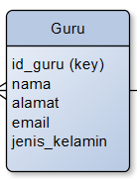

|  |  |  |  |
| --- | --- | --- | --- |
| **Field** | **Tipe** | **Range** | **Keterangan** |
| Id_guru | Varchar | 25 | Primary Key |
| Nama | Varchar | 75 | Not Null |
| Alamat | Text |  | Not Null |
| Email | Varchar | 40 | Not Null |
| Jenis_kelamin | Enum | “Laki-Laki”, “Perempuan” | Not Null |

Tabel 6. **Siswa**

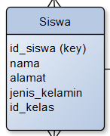

|  |  |  |  |
| --- | --- | --- | --- |
| **Field** | **Tipe** | **Range** | **Keterangan** |
| Id_siswa | Integer | 11 | Primary Key |
| Nama | Varchar | 20 | Not Null |
| Alamat | Varchar | 5 | Not Null |
| Jenis_kelamin | Integer | 11 | Not Null |
| Id_kelas | Integer | 11 | Not Null |

Tabel 7. **Kelas**

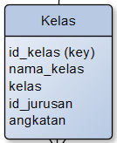

|  |  |  |  |
| --- | --- | --- | --- |
| **Field** | **Tipe** | **Range** | **Keterangan** |
| Id_kelas | Integer | 11 | Primary Key |
| Nama_kelas | Varchar | 20 | Not Null |
| Kelas | Varchar | 5 | Not Null |
| Id_jurusan | Integer | 11 | Not Null |
| Angkatan | Integer | 11 | Not Null |

Tabel 8. **Jurusan**

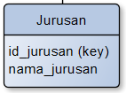

|  |  |  |  |
| --- | --- | --- | --- |
| **Field** | **Tipe** | **Range** | **Keterangan** |
| Id_jurusan | Integer | 11 | Primary Key |
| Nama_jurusan | Varchar | 40 | Not Null |

Tabel 9. **Jurnal Siswa**

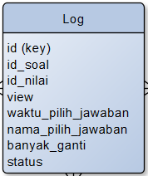

|  |  |  |  |
| --- | --- | --- | --- |
| **Field** | **Tipe** | **Range** | **Keterangan** |
| Id | Integer | 11 | Primary Key |
| Id_soal | Integer | 11 | Not Null |
| Id_nilai | Integer | 11 | Not Null |
| View | DateTime |  | Not Null |
| Waktu_pilih_jawaban | Integer | 11 | Not Null |
| Nama_pilih_jawaban | Text |  | Not Null |
| Banyak_ganti | Integer | 11 | Not Null |
| Status | Integer | 11 | Not Null |

Tabel 10. **Soal**

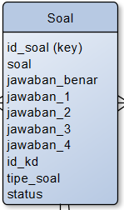

|  |  |  |  |
| --- | --- | --- | --- |
| **Field** | **Tipe** | **Range** | **Keterangan** |
| Id_soal | Integer | 11 | Primary Key |
| Soal | Text |  | Not Null |
| Jawaban_benar | Text |  | Not Null |
| Jawaban_1 | Text |  | Not Null |
| Jawaban_2 | Text |  | Not Null |
| Jawaban_3 | Text |  | Not Null |
| Jawaban_4 | Text |  | Not Null |
| Id_kd | Integer | 11 | Not Null |
| Tipe_soal | Integer | 11 | Not Null |
| Status | Integer | 11 | Not Null |

Tabel 11. **Dataset**

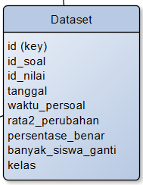

|  |  |  |  |
| --- | --- | --- | --- |
| **Field** | **Tipe** | **Range** | **Keterangan** |
| Id_guru | text |  | Not Null |
| nama_lengkap | text |  | Not Null |
| no_telp | text |  | Not Null |
| email | text |  | Not Null |
| username | text |  | Not Null |